Preparação: computador, contas e pastas
Roteiro da atividade
ANTES DA OFICINA
Você entrega: computador pronto, contas testadas, pacotes de preparação baixados

Nesta atividade você vai | deixar o computador pronto para as atividades práticas.
Você vai aprender a | • criar contas nas plataformas de IA e testar o envio de um arquivo;  • montar no Gemini Notebook um caderno que responde com base nas leis e normativas;  • organizar a pasta de trabalho e baixar apenas os arquivos de cada atividade, no momento de usá-los.
Ao final, você terá | • contas e aplicativo testados;  • notebook "Normativas da escola" no Gemini Notebook;  • pasta oficina_IA criada, com os pacotes de preparação baixados.

Fluxograma da atividade
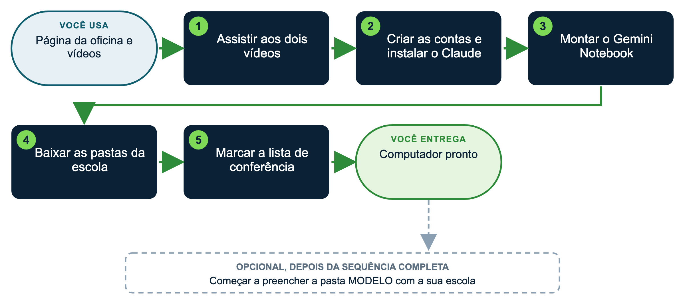

Materiais
Arquivo | Para quê (onde está)
orientacoes_preparacao_e_instalacao | Passo a passo das contas e do aplicativo (guias_de_apoio)
orientacoes_gemini_notebook | Passo a passo do Gemini Notebook (guias_de_apoio)
guia_introducao_tela_da_ia | O que é cada botão da tela de uma IA e como escrever bons prompts (guias_de_apoio)
1990_lei_8069_ECA | ECA, Lei nº 8.069/1990 (normativas_para_o_notebook)
1996_lei_9394_LDB | LDB, Lei nº 9.394/1996 (normativas_para_o_notebook)
2015_lei_13146_LBI | Lei Brasileira de Inclusão, Lei nº 13.146/2015 (normativas_para_o_notebook)
2018_lei_13709_LGPD | LGPD, Lei nº 13.709/2018 (normativas_para_o_notebook)
2025_lei_15211_ECA_Digital | ECA Digital, Lei nº 15.211/2025 (normativas_para_o_notebook)
2018_BNCC_EI_EF | BNCC, Educação Infantil e Ensino Fundamental (2018) (normativas_para_o_notebook)
2022_BNCC_Computacao_complemento | Complemento à BNCC: Computação (2022) (normativas_para_o_notebook)
2026_MEC_Referencial_uso_responsavel_IA_educacao | Referencial do MEC sobre uso responsável de IA na educação (2026) (normativas_para_o_notebook)
LEIA-ME_normativas | Orientações sobre as normativas (normativas_para_o_notebook)

Passo a passo
1 Assista aos dois vídeos
Na aba "Antes da oficina" da página: "Como se preparar" e "O que você vai aprender" (3 minutos cada).
2 Crie as contas e instale o Claude
Crie contas em claude.ai, chatgpt.com, gemini.google.com e manus.im. Veja na tabela abaixo qual plano usar; o símbolo ◆ indica recursos de planos pagos.
Baixe o aplicativo do Claude em claude.com/download, entre com a sua conta e faça o teste: anexe um PDF qualquer e peça "resuma este documento em cinco linhas".
Qual plano usar
O formulário de inscrição pediu uma assinatura de IA. As demonstrações usam o Claude, e o plano Pro é o recomendado para o dia: o plano gratuito tem um limite de mensagens que a Anthropic não divulga em número e que pode acabar no meio das práticas. Quem já assina o ChatGPT, o Gemini ou o Copilot pode usá-lo: todo roteiro tem a tabela "Se você usar outra plataforma".
Atividade | No Claude gratuito | Se o limite acabar ou se você usa outra IA
Fundamentos, ética e documento da escola | Funciona: são conversas curtas. | Qualquer plataforma.
Prática 1: carrossel, página, relatório e painel | Funciona: artefatos e criação de arquivos estão no plano gratuito, mas cada geração consome bastante do limite. | ChatGPT ou Gemini, com o Canvas. Siga a tabela de plataformas do roteiro.
Prática 2 (assistentes) e Prática 3 (revisores) | Funciona com Projetos (em número limitado no gratuito). Skills também funcionam. | Projeto do ChatGPT, Gem do Gemini, agente do Copilot ◆.
Laboratório (assistente da escola, ata de reunião) | Funciona. | Qualquer plataforma.
Demonstração do agente e extensão do Claude para o Chrome | Não: exige plano pago ◆. | Acompanhe a demonstração da formadora.
Modelos mais capazes | Não: ficam nos planos pagos ◆. | Use o modelo disponível e confira os resultados com mais atenção.

Quem ficar no plano gratuito: faça o teste do passo 2 e deixe outra plataforma já aberta e com login feito, para continuar sem perder tempo. Os limites e recursos de cada plano mudam com frequência: confira em claude.com/pricing antes do dia.
3 Monte o notebook de normativas
O Gemini Notebook é o antigo NotebookLM, renomeado pelo Google em julho de 2026. Quem tem conta Google (a mesma do Gmail e do Gemini) já tem acesso: basta abrir https://notebook.google.com/ e entrar, sem criar conta nova. Notebooks antigos continuam lá.
Crie o notebook "Normativas da escola", envie as 8 normas em PDF da pasta normativas_para_o_notebook (pacote 2 desta atividade) e faça a pergunta abaixo. Clique no número entre colchetes da resposta para ver o trecho citado.
▶ PROMPT PARA COPIAR
O que você vai obter: Um teste do notebook: a resposta deve vir somente das normativas, com a indicação da fonte e do trecho de cada afirmação, e com aviso claro quando as fontes não tratarem do tema.
Anexe ou cite: Nada no chat. Os 8 PDFs de normas da subpasta normativas_para_o_notebook (pacote 2 desta atividade; o LEIA-ME é apenas guia) já devem estar adicionados como fontes ao notebook "Normativas da escola", no Gemini Notebook.
Prompt:
Papel: você é um assistente de pesquisa normativa que apoia a gestão de [nome da escola], uma escola de educação básica no Brasil.
Contexto: sou [cargo na escola] e estou testando se este notebook responde somente com base nas fontes que adicionei (LGPD, ECA Digital, ECA, LDB, Lei Brasileira de Inclusão, BNCC, BNCC Computação e Referencial do MEC sobre uso responsável de IA na educação).
Fontes: use exclusivamente as fontes deste notebook. Não use conhecimento geral nem informações da internet. Se as fontes não tratarem do tema, diga: "As fontes deste notebook não tratam disso", sem completar a resposta.
Tarefa: explique o que [a LGPD, o ECA Digital ou o Referencial do MEC] estabelece sobre [uso de dados de estudantes em plataformas digitais] e indique o que isso significa, na prática, para uma escola que pretende usar IA.
Passos: (1) localize os dispositivos relevantes; (2) resuma cada um em linguagem simples, em até 2 frases; (3) cite o número do artigo ou da seção e o documento de origem; (4) separe o que está escrito na norma do que é minha interpretação.
Formato: tabela com as colunas documento, artigo ou seção, o que estabelece, implicação prática para a escola. Depois da tabela, um parágrafo de até 5 linhas com o resumo.
Limites: não invente artigos; não cite lei que não esteja no notebook; não dê parecer jurídico.
Verificação final: antes de responder, confirme que cada linha da tabela tem uma fonte do notebook e liste, ao final, o que ficou sem resposta nas fontes.

4 Baixe as pastas da escola
Crie a pasta oficina_IA no computador. Nesta etapa, baixe apenas os dois pacotes da atividade 00: (1) guias de apoio e (2) normativas para o notebook. Cada atividade da oficina terá o seu próprio pacote, que você baixará no momento de realizá-la, sem precisar de um arquivo geral.
Ao longo do dia, salve cada pacote em uma subpasta de oficina_IA com o nome da atividade (por exemplo, 05A_carrossel_projetos). Cada pacote traz uma pasta para visualização (com PDFs) e um arquivo zip com os documentos editáveis, em duas versões: exemplo_preenchido (Escola Horizonte) e para_preencher (para a sua escola).
5 Marque a lista de conferência
☐ Contas criadas e login testado no Claude, no ChatGPT, no Gemini e no Manus
☐ Aplicativo do Claude instalado e testado com um PDF
☐ Notebook "Normativas da escola" criado e testado
☐ Pasta oficina_IA criada, com os pacotes da atividade 00 baixados
☐ Plano definido: Claude Pro, ou Claude gratuito com outra IA aberta para continuar, ou a IA que você já assina
☐ (Opcional) Extensão do Claude para o Chrome instalada ◆
☐ Notebook e carregador separados para o dia
Opcional: prepare os textos públicos da sua escola
Quem quiser trabalhar com a própria escola pode reunir, antes do dia, textos públicos (site, Instagram, proposta pedagógica publicada) para usar na atividade 04A, na qual os documentos-base serão preenchidos. Quem não reunir usa a Escola Horizonte, sem prejuízo.
DICAS PARA GESTORES: VARIAÇÕES E POSSIBILIDADES
• Use uma conta que você possa continuar usando na escola. Em e-mail institucional Google ou Microsoft, confirme com a TI se os aplicativos estão liberados.
• Se algo não instalar, traga o notebook mesmo assim: haverá apoio antes do início e contas reserva.
• Dúvidas: maryandrioli@gmail.com, indicando o passo em que travou.

CUIDADOS
• Não coloque nas pastas dados pessoais

